## 1.1 技术指标

|  |  |  |
| --- | --- | --- |
| **组件供电单元** | | |
| 序号 | 名称 | 规格参数 |
| **机械参数** | | |
| 1 | 外形尺寸 | 480.00mm×170mm×44.50mm（长×宽×高） |
| 2 | 组件重量 | 3.2kg |
| 3 | 整体结构 | 1U机架式结构 |
| 4 | 表面处理 | 铝本色烤漆 |
| **电气参数** | | |
| 4 | 电源输入 | DC110V |
| 5 | 电源输出 | 4路DC24V |
| 6 | 最大输出功率 | 480W |
| 7 | 单路最大输出功率 | 120W |

## 1.2 机械尺寸

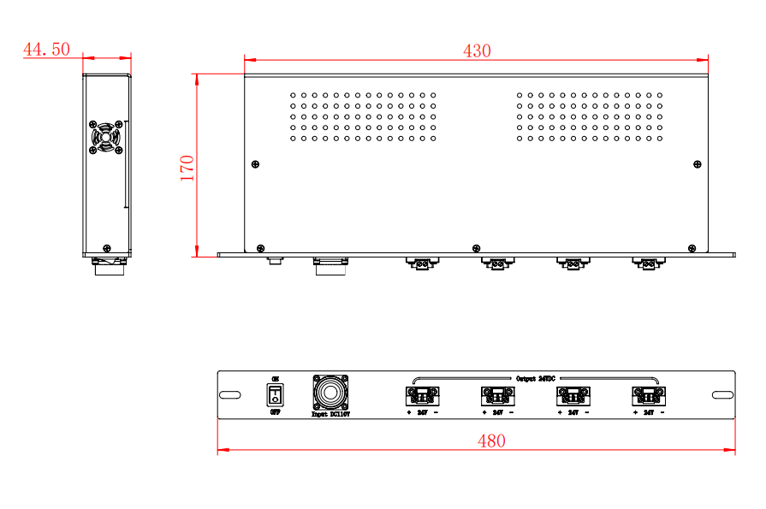

图1-1 组件供电单元机械尺寸图

## 1.3 单元接口

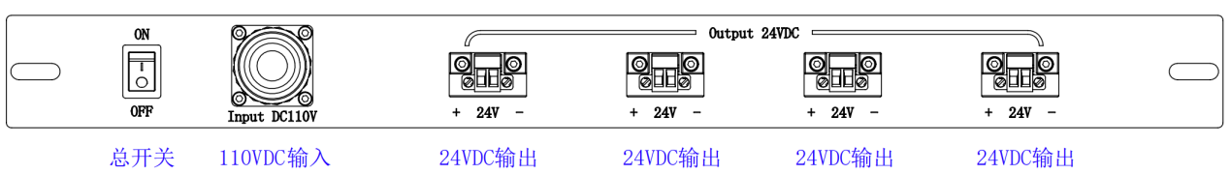

图1-2 组件供电单元接口图

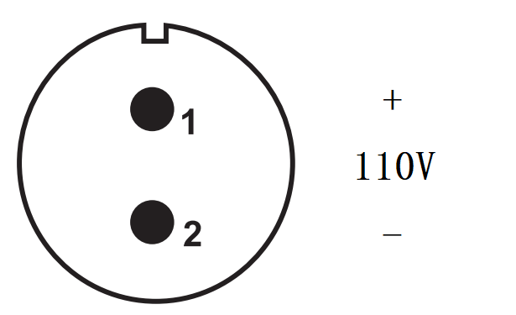

图1-3 110VDC输入接口定义

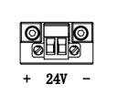

图1-4 24VDC输出接口定义